Aufgabe 1
Schreibe bitte die Definition von „Usability“ (Gebrauchstauglichkeit) aus dem Skript ab.
„Gebrauchstauglichkeit ist das Ausmaß, in dem ein System, ein Produkt oder eine Dienstleistung durch bestimmte Benutzer in einem bestimmten Nutzungskontext genutzt werden kann, um festgelegte Ziele effektiv, effizient und zufriedenstellend zu erreichen“

Aufgabe 2
Wähle Dein übliches Schreibprogramm (OpenOffice Writer, MS Word, LateX,…) und
beurteile seine Usability für dich als Benutzer im Hinblick auf das Erstellen einer
Abschlussarbeit mit Deckblatt, Kapiteln und Unterkapiteln, Inhaltsverzeichnis, Abbildungen,
Fußnoten und einem Stichwortverzeichnis. Wenn du nicht alle Funktionen sicher
beherrschst, schaue ggf. in der Hilfe nach.

Deckblatt und Kapitel
Mein übliches Schreibprogramm ist OpenOffice Writer. Mit dem Programm kann Text sehr effizient formatiert werden. Zum Beispiel werden Zeichen bereits beim Tippen unterstrichen, nachdem Strg+Umschalt+U gedrückt wurde. Erneutes Drücken der Tastenkombination beendet die Unterstreichung. Kapitelüberschriften können mit der Tastenkombination Strg+1 und Unterüberschriften mit Strg+2 als solche formatiert werden. Das Programm bietet auch eine automatische Silbentrennung. Für geschützte Trennstriche und geschützte Leerzeichen existieren ebenfalls Tastenkombinationen.

Abbildungen
Beim Einfügen von Bildern treten gelegentlich Schwierigkeiten auf. Unter dem Menü „Einfügen“ erscheint eine lange Liste mit Menüoptionen. Das Untermenü „Bild“ befindet sich in der Liste weit unten.
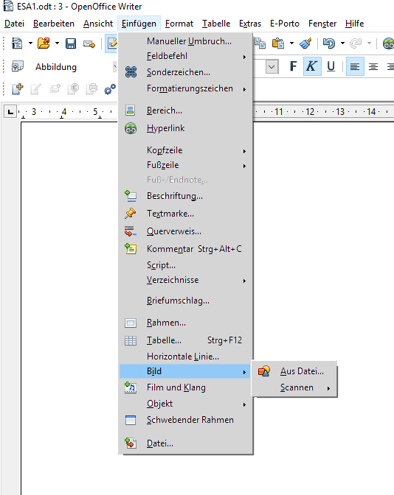Abb. 1: Untermenü "Bild"
Diese Reihenfolge ist unpraktisch. Einige Elemente wie „Script“, „Briefumschlag“ oder auch „Verzeichnisse“, die in der Liste weiter oben stehen, werden vermutlich viel seltener in ein Dokument eingefügt als Bilder.
Die Bildgröße kann leicht angepasst werden, indem die grünen Quadrate an den Rändern des ausgewählten Bildes mit der Maus gezogen werden. Bei gedrückter Umschalttaste bleibt dabei das Seitenverhältnis des Bildes erhalten.
Das Positionieren des Bildes ist auch sehr einfach mit der Maus oder der Tastatur. Mit den Pfeiltasten auf der Tastatur kann das Bild mithilfe der Umschalt- und Alt-Taste leicht um verschieden große Abstände verschoben werden. Außerdem können Bilder wie der Text linksbündig, rechtsbündig oder zentriert angeordnet werden. Beim Verändern von Bildgröße und -position werden der umlaufende Text, Textabstände und Umbrüche automatisch angepasst. Als Benutzer kann man diese Anpassungen nicht beeinflussen und nur schwer korrigieren, was das Einbetten von Bildern in Dokumente zeitintensiv macht.
Im Kontextmenü des Bildes befindet sich die Funktion „Beschriftung“, die eine Bildunterschrift hinzufügt. Im selben Menü etwas weiter oben gibt es auch die Funktion „Beschreibung“, die ich dafür zuerst angewählt hatte. Die Ähnlichkeit dieser beiden Namen ist irreführend.
Zum Hinzufügen einer Bildbeschriftung öffnet sich ein Dialogfeld mit Eingabefeldern für die Beschriftung selbst und verschiedenen anderen Optionen. Nachträglich geändert werden kann die Beschriftung nur direkt im Dokument, also ohne Dialogfeld. Direkt nach dem Erstellen der Bildunterschrift ist das Bild selbst noch ausgewählt. Um die Bildunterschrift auszuwählen muss zuerst außerhalb des Bildes in das Dokument geklickt werden um dann die Bildunterschrift bearbeiten zu können. Dieser Unterschied in der Bearbeitung von Bildunterschriften ist nicht intuitiv.
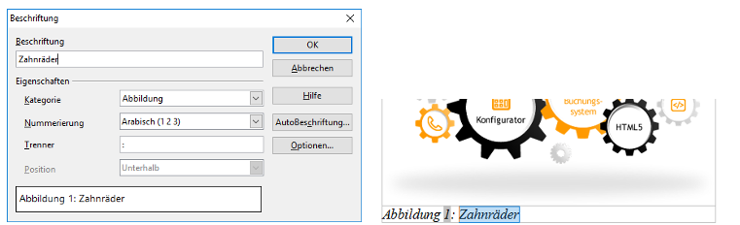Abb. 2: Links der Dialog zum Hinzufügen, rechts die zum Bearbeiten markierte Bildbeschriftung
Die Symbolleisten am oberen Fensterrand sind dynamisch angeordnet. Das bewirkt, dass beispielsweise die Symbolleiste für Textformatierungen ausgeblendet wird, wenn ein Bild markiert ist. Dadurch springt der Fensterinhalt beim abwechselnden Auswählen von Text und Bildern, wenn sich die Gesamthöhe aller Symbolleisten ändert. Das wirkt unruhig und ist auf Dauer sogar lästig. Die Arbeit mit Bildern in Dokumenten ist insgesamt anstrengend.

Inhaltsverzeichnis
Um ein Inhaltsverzeichnis einzufügen muss im Menü „Einfügen“, Untermenü „Verzeichnisse“ der Punkt „Verzeichnisse...“ ausgewählt werden. Diese Funktion ist also leicht zu finden. Die Optionen zur Formatierung des Inhaltsverzeichnisses sind dagegen schwer zu finden. Sie befinden sich im Dialogfeld „Verzeichnis einfügen“, das über das Kontextmenü des Verzeichnisses, Option „Verzeichnis bearbeiten“ geöffnet wird. Auf dem Reiter „Vorlagen“ wird „Inhaltsverzeichnis1“ aus der Liste der Absatzvorlagen ausgewählt. „Inhaltsverzeichnis1“ ist dabei die voreingestellte Standardvorlage. Bei Klick auf den Button „Bearbeiten“ öffnet sich schließlich ein weiteres Dialogfeld mit vielen Reitern. Der Reiter „Schrift“ mit den üblichen Einstellungen für Schriftart, -größe und -stil sieht vertraut aus. Andere Reiter wie „Position“ oder “Textfluss” wirken mit Optionen überladen.
Für die Formatänderungen am Inhaltsverzeichnis gibt es ein Kontrollkästchen mit der Beschriftung „Vorschau“. Alle Änderungen werden aber immer auf das Dokument angewendet. Um die Rückgängig-Funktion zu nutzen müssen zuerst beide Dialogfelder geschlossen und gegebenfalls danach wieder geöffnet werden. Dieser Vorgang ist auf Dauer sehr mühsam. Ich erzielte nur mit hohem Zeitaufwand ein zufriedenstellendes Ergebnis beim Formatieren des Inhaltsverzeichnisses.

Fußnoten
Das Hinzufügen von Fußnoten ist grundsätzlich intuitiv. Im Menü „Einfügen“ öffnet die Option „Fuß-/Endnote“ ein übersichtliches Dialogfeld. Mit den Standardeinstellungen des Dialogfeldes wird eine Fußnote für die markierte Textstelle erstellt. Der Seitenumbruch wird bei langen Listen von Fußnoten automatisch angepasst, jedoch nicht bei einem Bild am Ende des Dokuments.

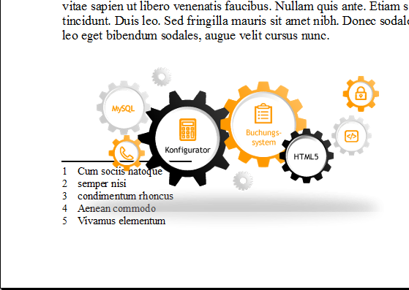 Abb. 3: Die Fußnoten und das Bild überlagern sich.

Stichwortverzeichnis
Obwohl ich bereits ein Inhaltsverzeichnis erstellt hatte, konnte ich die Option zum Hinzufügen eines Stichwortverzeichnisses nicht finden. Im OpenOffice Hilfesystem ist die Funktion aber gut beschrieben.
Das Dialogfeld „Verzeichniseintrag hinzufügen“, das im Menü „Einfügen“, Untermenü „Verzeichnisse“, Menüpunkt „Einträge...“ zu finden ist, ist nichtmodal. Das bedeutet, dass man das Dokument bearbeiten kann, während das Dialogfeld im Vordergrund geöffnet ist. Dadurch können Einträge zum Stichwortverzeichnis hinzugefügt werden, indem das hinzuzufügende Wort im Dokument markiert und dann im Dialogfeld der Button „Einfügen“ geklickt wird. Obwohl diese Vorgehensweise schon effektiv ist, könnte eine Tastenkombination die Arbeit nochmal deutlich beschleunigen, da man dann mit beiden Händen, also mit Maus und Tastatur, arbeiten könnte.

Weder Inhaltsverzeichnis noch Stichwortverzeichnis werden bei Änderungen automatisch aktualisiert. Die entsprechende Funktion im Kontextmenü des Verzeichnisses muss manuell aufgerufen werden.
Ein weiteres Feature ist mir aufgefallen. Mit Strg-C wird Text samt Formatierung, also Schriftart, -größe und -stil, kopiert und mit Strg+V samt Formatierung eingefügt. Das ist ungewohnt und oft unerwünscht. Die Tastenkombination Strg+Umschalt+V öffnet ein Dialogfeld, das das Einfügen ohne Formatierung erlaubt. Bei häufigen Kopier- und Einfügeoperationen ist das aber spürbar aufwendiger.

Fazit
OpenOffice Writer ist eine Textverarbeitungssoftware. Obwohl das Programm viele zusätzliche Funktionen mitbringt, ist nur die Arbeit mit den Textbestandteilen der erstellten Dokumente wirklich effizient. Selbst bei der Generierung von Text, wie beispielsweise für Verzeichnisse, ist die Gebrauchstauglichkeit schon spürbar schlechter als beim Schreiben. Besonders die Arbeit mit Bildern ist unbefriedigend.
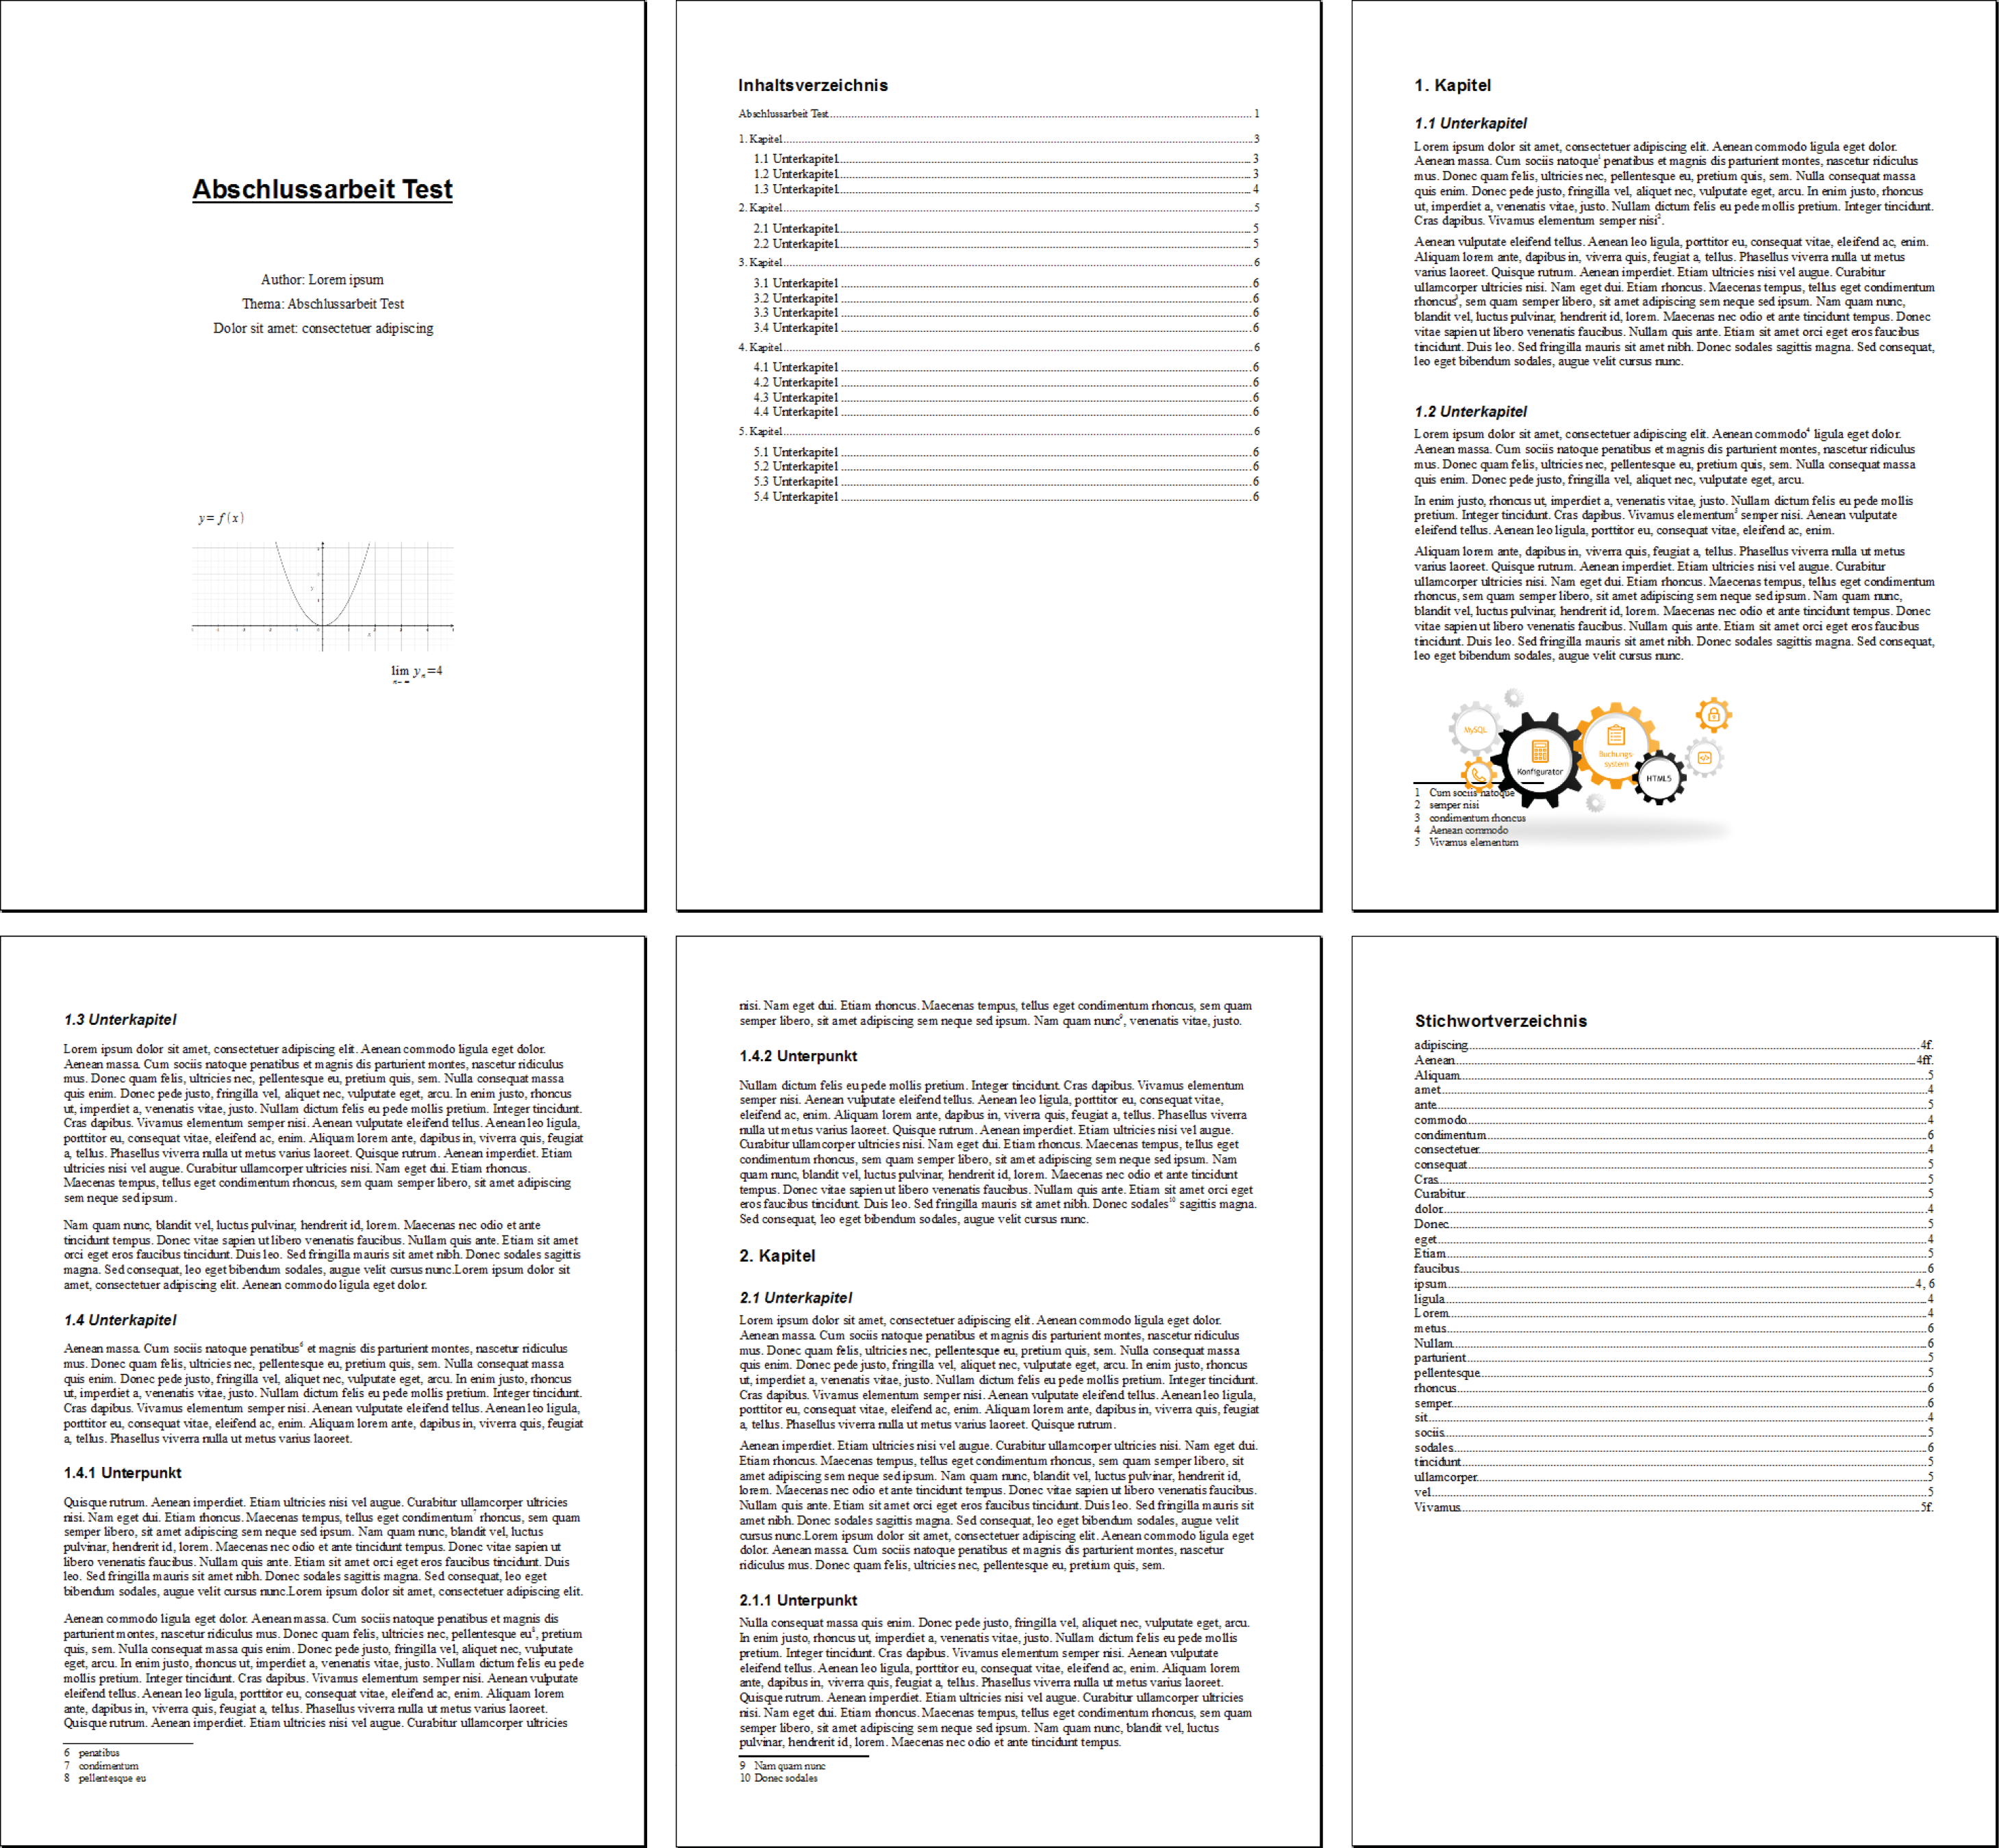Abb. 4: Gesamteindruck der Test-Abschlussarbeit

Aufgabe 3
Untersuche die Usability für dasselbe Schreibprogramm, aber jetzt im Hinblick auf das Schreiben einer Mathematikaufgabe und ihrer Lösung, wobei in den Formeln die üblichen mathematischen Symbole wie Wurzel, Summe, Integral, Bruch, Potenzen, hoch-und tiefgestellte Indizes, griechische Buchstaben etc. vorkommen können. Sollte Dein Schreibprogramm diese Zeichen nicht unterstützen, suche im Internet nach einem geeigneten Plugin und beziehe es in die Beurteilung mit ein.

OpenOffice Math
OpenOffice Math ist eine eigenständige Anwendung zum Erstellen mathematischer Formeln. Die Formeln können unter anderem im OpenOffice-Format gespeichert oder als PDF exportiert werden. Die Dateien können leicht in Dokumente, die mit anderen OpenOffice-Anwendungen erstellt wurden, eingefügt werden.
Besonders praktisch ist die Funktion, die Formeln ohne ein zweites Programm oder eine zweite Datei in OpenOffice Writer einfügt. Dafür gibt es im Menü „Einfügen“, Untermenü „Objekt“ die Option „Formel“. Die Funktion ist dort etwas schwer zu finden. Beim Anwählen der Option wird das Fenster horizontal geteilt, sodass das Textdokument und das Formeldokument parallel bearbeitet werden können. Die Syntax zum Verfassen der Formeln konnte ich im OpenOffice Hilfesystem nicht finden. Das Dialogfeld „Elemente“ bietet die wichtigsten Operatoren, Zeichen, etc. Bei komplexeren Darstellungsformen wie Vektoren oder Matrizen hilft nur eine Internetrecherche.

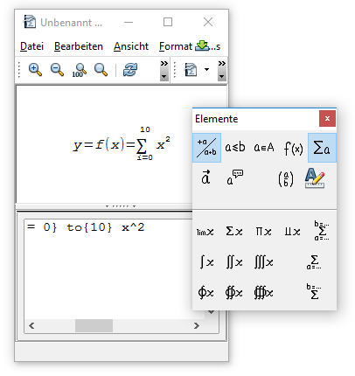Abb. 5: Der OpenOffice Formeleditor

Aufgabe 4
Beschreibe einen Nutzer, der die Usability grundsätzlich anders beurteilen würde als du.
Benutzer, die Textverarbeitungssoftware zum Schreiben von Briefen verwenden, legen weniger Wert auf effiziente Textformatierung mit Tastenkürzeln. Für sie sind die Symbolleisten interessanter, die dieselben Funktionalitäten bieten. Für jede Symbolleiste können statt der Symbole die Namen der Funktionen oder beides nebeneinander angezeigt werden. Das erleichtert die gelegentliche Textverarbeitung oder auch den Umstieg von einer anderen Office-Suite. Die Schwierigkeiten bei der Arbeit mit Bildern dürften seltener auftreten.
Ein weiteres interessantes Feature für das Erstellen von Briefen sind Formatvorlagen, mit denen Anschriften leicht so positioniert werden können, dass sie im Fenster eines Fensterbriefumschlags zu lesen sind. Mit dem Plugin „E-Porto“ der Deutschen Post können außerdem QR-Codes, die eine Briefmarke ersetzen, in das Anschriftenfeld des Briefumschlags gedruckt werden.

